КЕМЕРОВСКИЙ ГОСУДАРСТВЕННЫЙ МЕДИЦИНСКИЙ УНИВЕРСИТЕТ

МИНИСТЕРСТВА ЗДРАВООХРАНЕНИЯ РОССИИ ДЕПАРТАМЕНТ ОХРАНЫ ЗДОРОВЬЯ НАСЕЛЕНИЯ КЕМЕРОВСКОЙ ОБЛАСТИ

СОВЕТ МОЛОДЫХ УЧЕНЫХ КемГМУ
СТУДЕНЧЕСКОЕ НАУЧНОЕ ОБЩЕСТВО КемГМУ

Руководителям организаций,
проректорам по НИР,
заведующим кафедрами,
научным руководителям
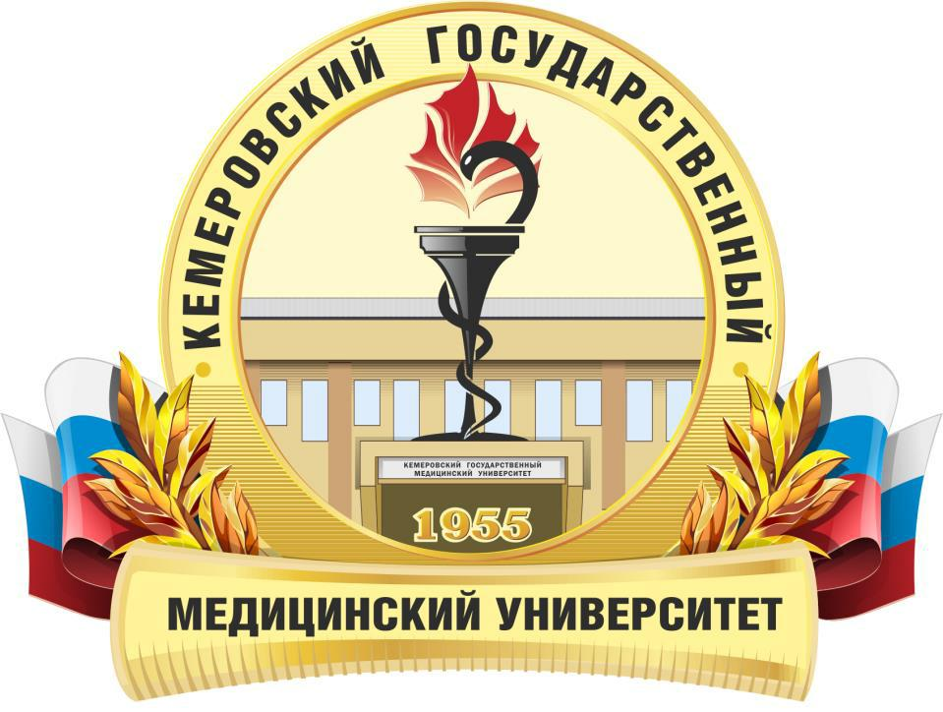

II Международная научно-практическая конференция
молодых ученых и студентов

«ОБЩЕСТВЕННЫЕ И ГУМАНИТАРНЫЕ НАУКИ: МЕЖДИСЦИПЛИНАРНЫЙ ДИАЛОГ»

16 декабря 2019 года

КЕМЕРОВО

Кемеровский государственный медицинский университет приглашает Вас принять участие во II Международной научно-практической конференции молодых ученых и студентов «Общественные и гуманитарные науки: междисциплинарный диалог», которая состоится 16 декабря 2019 г. в г. Кемерово.

Секции, в работе которых можно принять участие:
Философия;

Культурология;

Социология;

История медицины;
Психология;
Правоведение;

Биоэтика;
Здоровье человека (секция для школьников)

  - конференции могут принять участие школьники 10-11 класса, студенты, аспиранты, ординаторы и молодые ученые в возрасте до 35 лет. Участие в конференции бесплатное.

Научные работы должны быть представлены в виде тезисов объемом до 5 полных страниц: лист формата А 4, шрифт Times New Roman 14. Поля: левое, правое, верхнее, нижнее - по 2,5 см.

Первая строка - АВТОРЫ - ПРОПИСНЫЕ, по центру;

2-я строка - ЗАГОЛОВОК ПРОПИСНЫЕ, ПОЛУЖИРНЫЙ, по центру; 3-я строка - организация - строчные, курсив, по центру;

4-я строка - научный руководитель строчные, по центру.

После 4 строчки - пробел. Далее печатается краткая аннотация с красной строки, абзацный отступ - 1,25 см. Объем аннотации - 6 строк. С новой строки - ключевые слова, не менее 5 слов. Название, ФИО авторов, аннотации и ключевые слова дублируются на английском языке!

Далее печатается текст тезисов. Выравнивание по ширине, межстрочный интервал 1, перенос автоматический. Образец оформления тезисов см. ниже. Работа должна быть подписана научным руководителем. Название файла - ФИО автора (первого соавтора). Например - Иванов С.П. От одного автора (соавтора) принимается не более 2-х тезисов! Приведение графического материала (рисунков, схем, таблиц) в тезисе не допускается.

ОБРАЗЕЦ ОФОРМЛЕНИЯ ТЕЗИСОВ

ГРИСМАН Е.Ф., КАЛИНИНА А.А.

ВСТРЕЧА ВРАЧА-ПАЦИЕНТА КАК СОКРАТИЧЕСКИЙ ДИАЛОГ
Кафедра философии и культурологии
Кемеровского государственного медицинского университета, г. Кемерово
Научный руководитель – к.ф.н., доцент О.Н. Ефремова

GRISMAN E.F., KALININA A.A.
MEETING THE DOCTOR-THE PATIENT AS A SOCRATIC DIALOGUE
Department of philosophy and cultural studies
Kemerovo State Medical University, Kemerovo
Supervisor: candidate of philosophy, associate Professor O.N. Efremova

Аннотация: Текст Текст Текст Текст Текст
Ключевые слова: Текст Текст Текст Текст Текст
Аbstract: text text text text text text

Keywords: text text text text text text

Текст тезисов Текст тезисов Текст тезисов Текст тезисов Текст тезисов Текст тезисов Текст тезисов Текст тезисов Текст тезисов Текст тезисов
Цель исследования - текст тезисов

Методология исследования
Текст тезисов Текст тезисов Текст тезисов Текст тезисов Текст тезисов

Результаты и их обсуждение

Текст тезисов Текст тезисов Текст тезисов Текст тезисов Текст тезисов Текст тезисов Текст тезисов

Выводы
Текст тезисов Текст тезисов Текст тезисов Текст тезисов Текст тезисов

Литература / References:
Примеры оформления ссылок:
Монография:

Ковалёва Г.П. Основания категории «духовность» в онтологии трансцендентного космизма. Кемерово : Кемеровский институт (филиал) РГТЭУ, 2014. 376 с.

Статья из журнала:

Попов Н.П. Авторитарная личность в США и России : сдвиги за четверть века // Человек. 2016. №6. С.75-81.

Larsson SC, Akesson A, Wolk A. Healthy diet and lifestyle and risk of stroke in a prospective cohort of women. Neurology. 2014; 83 (19): 1699-1704.

Материалы конференций:
Понкратова Т.В. «Русские ангелы» : подвиг сестер милосердия в Первой мировой войне //Проблемы медицины и биологии: материалы Межрегион. науч.-практ. конф. молодых ученых и студентов с междунар. участием, г. Кемерово, 13-14 апреля 2017 г. Кемерово, 2017. С. 161-162.
Автореферат диссертации:

Реймер М.В. «Культурологический поворот» в современной биоэтике: автореф. дис. … канд. филос .наук. Волгоград, 2016. 15 с.
Источник удаленного доступа:

Lee YH, Lee SK, Chung MS, Baek GH, Gong HS, Kim KH. Interlocking Contoured Intramedullary Nail Fixation for Selected Diaphyseal Fractures of the Forearm in Adults. J. Bone Joint Surg. Am. 2008; 90: 1891-1898. Available at: http://www.ncbi.nlm.nih.gov/pubmed/18762649 (accessed 9.10.2016)

Электронный вариант статьи или тезисов формате doc., заполненная регистрационная карта (заполняется на каждого соавтора) и отсканированная копия тезисов с подписью научного руководителя должны быть высланы не позднее 16 декабря 2019 г. на электронный адрес: humanconf@yandex.ru с указанием в теме письма названия секции и фамилии первого автора. Заявки и материалы должны быть представлены в виде прикрепленных файлов.

По всем техническим вопросам оформления и отправления заявок обращаться к организатору Ефремовой Ольге Николаевне, e-mail: humanconf@yandex.ru или по телефону 8-961-708-31-12.

Внимание!!! Работы, представленные позже указанного срока, оформленные не по правилам, не соответствующие тематике конференции не публикуются и не возвращаются. Проводится рецензирование и проверка работ в системе "Антиплагиат", оргкомитет оставляет за собой право отклонить работу без оповещения авторов. Публикация материалов бесплатная.

РЕГИСТРАЦИОННАЯ КАРТА
В Оргкомитет

Международной научно-практической конференции молодых ученых и
студентов «Общественные и гуманитарные науки: междисциплинарный диалог»

Фамилия ____________________________________________________________

Имя ________________________________________________________________

Отчество ____________________________________________________________ Место работы (учебы) – занимаемая должность (факультет, курс, группа) ____________________________________________________________________ Возраст _____________________________________________________________ Почтовый индекс и адрес:______________________________________________

Телефон _______________________________

E-mail _________________________________

Название секции _____________________________________________________

Название доклада / статьи

____________________________________________________________________

Форма участия (нужное подчеркнуть):
- Устный доклад и публикация
- Только публикация

Дата заполнения

Контактная информация:

Ефремова Ольга Николаевна, к.ф.н., оргкомитет,
e-mail: efremova.on@kemsma; т. 8-961-708-31-12
Ростова Наталья Николаевна, к.ф.н., оргкомитет, редактор,
e-mail: rostova.nn@kemsma.ru; т. 8-923-608-57-01
Кувшинов Дмитрий Юрьевич д.м.н., помощник проректора по научной и лечебной работе КемГМУ, e-mail: phisiolog@mail.ru; т. 8-384-2-73-29-84 Гуляева Елизавета Николаевна д.м.н., проф., проректор по научной и лечебной работе КемГМУ, т. 8-384-2-73-32-39

Текст информационного письма доступен также на сайте www.kemsmu.ru

